Nama : Yoga Aditama

NIM : 1900018009

Postes 9 PWD Rabu 07.30

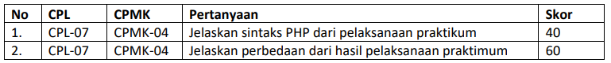

1. Mhs_xml.php

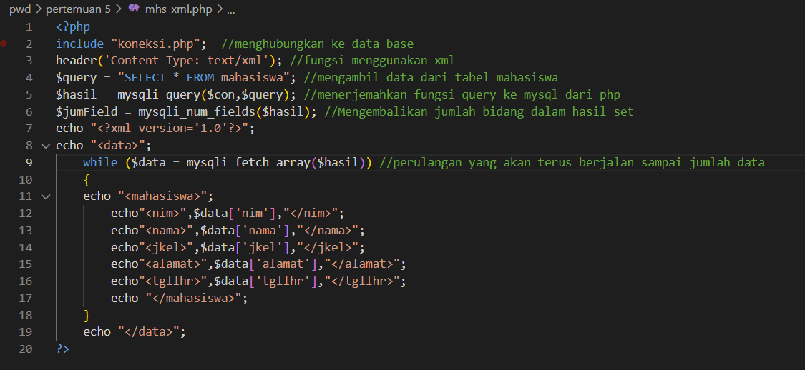

Mhs_json.php

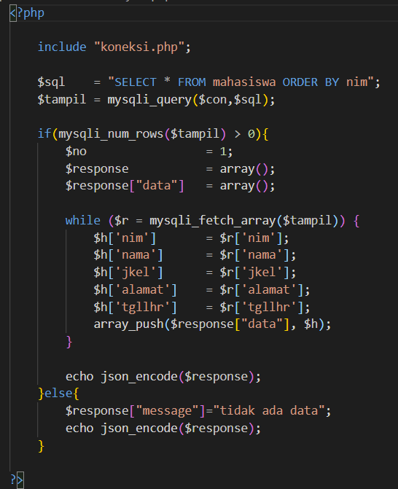

Data yang ada pada table akan diubah menjadi array dalam json ini.

1. Pada mhs_xml.php data hanya ditampilkan saja, sehingga tidak ada variabel array yang menyimpan data tersebut. Sedangkan pada mhs_json.php data akan dipisahkan terlebih dahulu sesuai kolomnya, selanjutnya data akan disimpan didalam variabel array yang telah dibuat.

[yogaaditamaa/PrakPWD (github.com)](https://github.com/yogaaditamaa/PrakPWD)